Grozījumi likumā "Par nekustamo īpašumu atsavināšanu dzelzceļa līnijas "Rail Baltica" izbūvei"
Izdarīt likumā "Par nekustamo īpašumu atsavināšanu dzelzceļa līnijas "Rail Baltica" izbūvei" (Latvijas Vēstnesis, 2022, 128. nr.; 2024, 180.A nr.; 2025, 198., 247. nr.) šādus grozījumus:
1. Papildināt 1. pantu ar 9. punktu šādā redakcijā:
- "9) nekustamā īpašuma "Purmales" Iecavas pagastā, Bauskas novadā (kadastra Nr. 4064 012 0009, reģistrēts Iecavas pagasta zemesgrāmatas nodalījumā Nr. 59), sastāvā esošā zemes gabala (kadastra apzīmējums 4064 012 0009) daļas – zemes gabalu (kadastra apzīmējums 4064 012 0345) 2,56 ha platībā, zemes gabalu (kadastra apzīmējums 4064 012 0346) 0,6 ha platībā un zemes gabalu (kadastra apzīmējums 4064 012 0347) 0,69 ha platībā. Nekustamā īpašuma sastāvā esošā zemes gabala atsavināmo daļu robežas attēlotas šā likuma 15. pielikumā, un atsavināmo daļu robežu apraksts dots šā likuma 16. pielikumā."
2. Papildināt likumu ar 15. un 16. pielikumu šādā redakcijā:

- "Likuma "Par nekustamo īpašumu atsavināšanu
- dzelzceļa līnijas "Rail Baltica" izbūvei"
- 15. pielikums
- Nekustamā īpašuma "Purmales" Iecavas pagastā, Bauskas novadā, sastāvā esošā atsavināmā zemes gabala (kadastra apzīmējums 4064 012 0345) robežu shēma

- 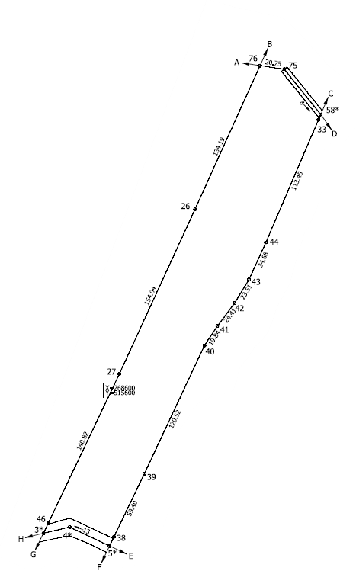
- Zemes vienības platība: 2,56 ha

- Nekustamā īpašuma "Purmales" Iecavas pagastā, Bauskas novadā, sastāvā esošā atsavināmā zemes gabala (kadastra apzīmējums 4064 012 0346) robežu shēma

- 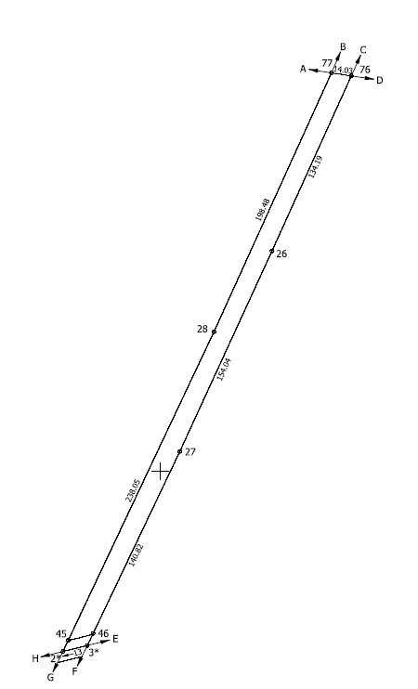
- Zemes vienības platība: 0,6 ha

- Nekustamā īpašuma "Purmales" Iecavas pagastā, Bauskas novadā, sastāvā esošā atsavināmā zemes gabala (kadastra apzīmējums 4064 012 0347) robežu shēma

- 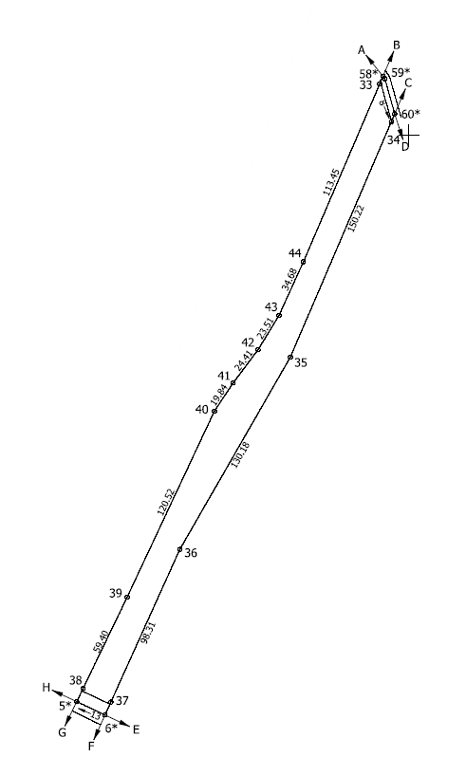
- Zemes vienības platība: 0,69 ha

- Likuma "Par nekustamo īpašumu atsavināšanu
- dzelzceļa līnijas "Rail Baltica" izbūvei"
- 16. pielikums

- Nekustamā īpašuma "Purmales" Iecavas pagastā, Bauskas novadā, sastāvā esošā atsavināmā zemes gabala (kadastra apzīmējums 4064 012 0345) robežu apraksts

Nr.  p. k. | Robežposmu numurs saskaņā ar plānu | Plāna situācijas elementi, pa kuriem noteikta robeža
1. | 76–75 | Pa sauszemes līniju no robežpunkta uz robežpunktu
2. | 75–58* | Pa grāvja vidus līniju
3. | 58*–33 | Pa līniju no robežpunkta grāvja vidū uz robežpunktu (posma 44–33 turpinājumā)
4. | 33–44–43–42–41–40–39–38 | Pa sauszemes līnijām no robežpunkta uz robežpunktu
5. | 38–5* | Pa līniju no robežpunkta uz robežpunktu grāvja vidū (posma 39–38 turpinājumā)
6. | 5*–3* | Pa grāvja vidus līniju
7. | 3*–46 | Pa līniju no robežpunkta grāvja vidū uz robežpunktu (posma 27–46 turpinājumā)
8. | 46–27–26–76 | Pa sauszemes līnijām no robežpunkta uz robežpunktu

- Nekustamā īpašuma "Purmales" Iecavas pagastā, Bauskas novadā, sastāvā esošā atsavināmā zemes gabala (kadastra apzīmējums 4064 012 0346) robežu apraksts

Nr.  p. k. | Robežposmu numurs saskaņā ar plānu | Plāna situācijas elementi, pa kuriem noteikta robeža
1. | 77–76–26–27–46 | Pa sauszemes līnijām no robežpunkta uz robežpunktu
2. | 46–3* | Pa līniju no robežpunkta uz robežpunktu grāvja vidū (posma 27–46 turpinājumā)
3. | 3*–2* | Pa grāvja vidus līniju
4. | 2*–45 | Pa līniju no robežpunkta grāvja vidū uz robežpunktu (posma 28–45 turpinājumā)
5. | 45–28–77 | Pa sauszemes līnijām no robežpunkta uz robežpunktu

- Nekustamā īpašuma "Purmales" Iecavas pagastā, Bauskas novadā, sastāvā esošā atsavināmā zemes gabala (kadastra apzīmējums 4064 012 0347) robežu apraksts

Nr.  p. k. | Robežposmu numurs saskaņā ar plānu | Plāna situācijas elementi, pa kuriem noteikta robeža
1. | 58*–60* | Pa grāvja vidus līniju
2. | 60*–34 | Pa līniju no robežpunkta grāvja vidū uz robežpunktu (posma 35–34 turpinājumā)
3. | 34–35–36–37 | Pa sauszemes līnijām no robežpunkta uz robežpunktu
4. | 37–6* | Pa līniju no robežpunkta uz robežpunktu grāvja vidū (posma 36–37 turpinājumā)
5. | 6*–5* | Pa grāvja vidus līniju
6. | 5*–38 | Pa līniju no robežpunkta grāvja vidū uz robežpunktu (posma 39–38 turpinājumā)
7. | 38–39–40–41–42–43–44–33 | Pa sauszemes līnijām no robežpunkta uz robežpunktu
8. | 33–58* | Pa līniju no robežpunkta uz robežpunktu grāvja vidū (posma 44–33 turpinājumā)

- "
Likums stājas spēkā nākamajā dienā pēc tā izsludināšanas.

Satiksmes ministrs | (paraksts*) | A. Švinka
* Dokuments ir parakstīts ar drošu elektronisko parakstu

